Занятие по развитию речи
«Золотая осень».

Воспитатель:
Салимгареева Э.А.

Занятие по развитию речи на тему:«Осень золотая»
Цель: обобщить знания детей по теме: “Осень”.
Задачи:
образовательные:
- уточнить и расширить знания детей об осенней поре года;
- активизировать словарь детей по теме занятия;
- совершенствовать умения внимательно слушать, отвечать на вопросы;
- сформировать у детей обобщенное представление о лесе, деревьях в осенний период.
развивающие:
- развивать познавательный интерес детей, их внимание и память;
- развивать интерес к выполнению заданий.
воспитательные:
- воспитывать у детей бережное отношение к природе;
- развивать культуру речевого общения детей друг с другом и педагогом.
Здоровьесберегаюшие:
- создание эмоционального комфорта и психологической безопасности.
Интеграция образовательных областей: социально-коммуникативное развитие ,познавательное развитие ,физическое развитие ,речевое развитие.
Оборудование:
- конверт с письмом и заданиями от Осени;
- 3 осенние картины (золотая осень, дождливая и поздняя);
- листочки из картона для дорожки;
- наборы элементов для создания картины осенней природы;
- аудиозапись «Звуки осеннего леса»;
Вводная часть
Воспитатель: Ребята, сегодня к нам пришло письмо. Хотите узнать, от кого оно?
Да!
Тогда отгадайте загадку:
Несу я урожай,
Птиц к югу отправляю,
Деревья укрываю,
Но не касаюсь елочек и сосен,
Кто я такая?
- Осень!
- Да, ребята, это письмо от Осени.
Давайте посмотрим, что же в конверте?
Письмо:
«На лесной опушке я краски разводила,
По листве тихонько кистью проводила.
Пожелтел орешник, и разделись клены, Пожелтели листья у берёзы.
Ребята, я вас приглашаю в осенний лес».
- Принимаем приглашение осени?
- Да!
Тогда - в путь. Чтобы попасть в лес, нужно пройти по осенним листочкам и не сбиться с пути.
Ребята идут по осенним листьям, разложенным змейкой на полу
- Вот мы пришли в осенний лес.
Осенний лес - какое чудо!
Листва ковром лежит повсюду.
Деревья стройные стоят,
Ветвями на ветру шумят.
Как хорошо в лесу! А зачем люди ходят в лес?
-Чтобы подышать свежим воздухом
А зачем осенью мы идем в лес, да ещё и поздней?
-Собрать грибы
- А давайте сейчас послушаем лес и определим его звуки. (Звучит аудиозапись «Звуки леса»)
Ребята, кто что услышал?
- Шорох листьев, звук шагов в лесу, завывание ветра, шум деревьев, шум дождя.
-Вот как нас встретил лес - зашумел, зашуршал, загудел.
Чем-то пахнет в осеннем лесу? Вдохните поглубже. Чем же пахнет осенний лес?
- Опавшей листвой, грибами.
- Посмотрите, как много в лесу опавших листьев.
А зачем деревья сбрасывают осенью листву?
- Если листья не опадут, то зимой ветки могут сломаться от тяжести снега.
- Да, правильно. Деревья готовятся к зиме, сбрасывая листву, они защищают себя.
А ещё дерево всё лето с усердием запасает в стволах и на ветках крахмал, который при морозе превращается в сахар, вот этим веществом и питается дерево всю зиму.
Воспитатель: – Ребята, давайте поиграем с вами в одну игру.
Дидактическая игра «Подбери слова».
- Для этого нам надо встать в кружочек.
(Дети встают в кружок)
Мяч осенний и волшебный будет в руки к вам скакать и вопросы задавать. Кому я брошу мяч, тот должен ответить на мой вопрос полным предложением.
– Листья осенью (что делают) – Листья осенью желтеют и опадают.
– Дождь осенью (что делает) – Дождь осенью идет.
– Урожай осенью (что делают) – Урожай осенью убирают.
– Птицы осенью (что делают) — Птицы осенью улетают.
– Деревья осенью (что делают) — Деревья осенью роняют листья.
– Звери осенью (что делают) — Звери осенью готовятся к зиме, меняют шубки.
(Далее воспитатель обращает внимание детей на 3 различных изображения осени)
- Ребята, а теперь посмотрите, на эти три картины. Что вы видите на них?
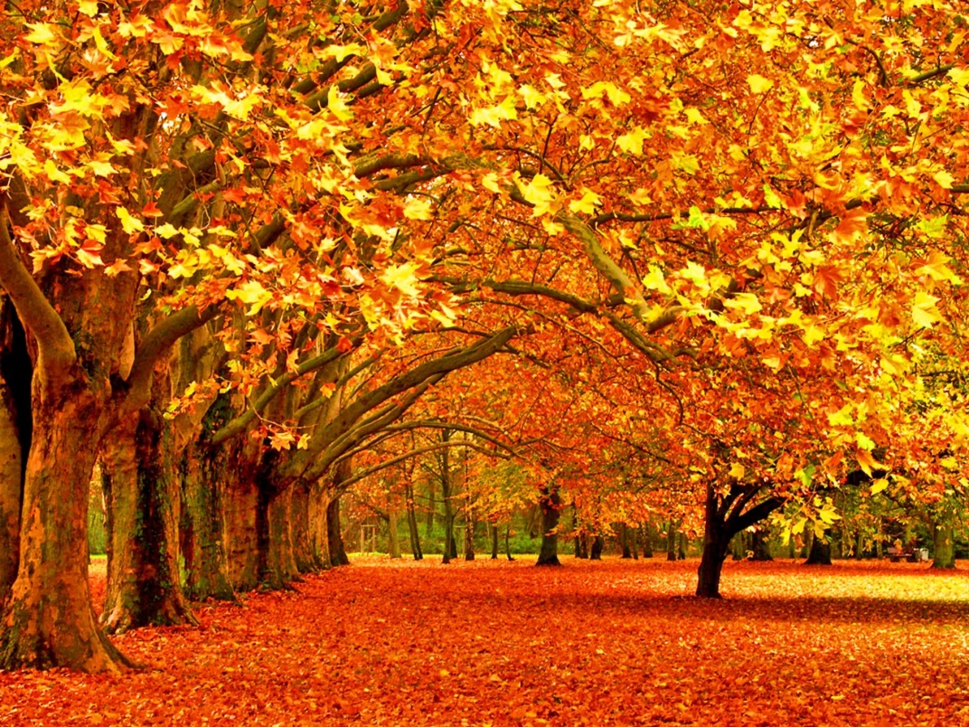
Первая картинка солнечная, весёлая.
А на второй картинке?
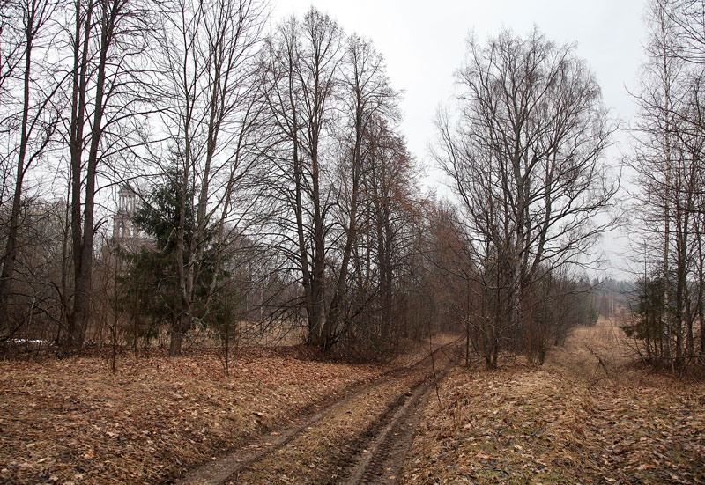
- Листьев на деревьях меньше, на небе тучи, идёт дождь.
Эта картина уже не такая весёлая.
А на третьей картинке?
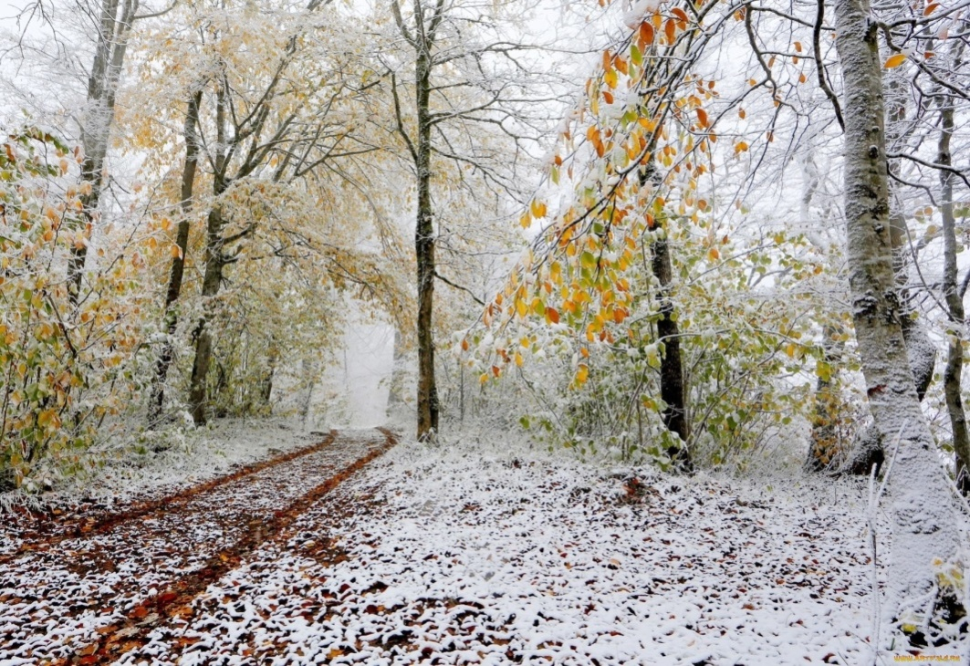
- Деревья стоят голые. Землю покрывает первый снег.
-Какое время года изображено на первой картине?
Осень
- А на этой?
Осень
- А какое время года на третьей картине?
Осень
- Почему про осень нарисованы три разных картинки?
Осень бывает разной.
- Ребята, осень предлагает нам поиграть в игру «Знатоки природы». А вы любите играть?
- Да!
Вначале проведём разминку.

Физкультминутка
Ветер по лесу летал, (Руками машут)
Ветер листики считал. (Руками делают волну)
Вот дубовый, вот кленовый (Прыжки)
Вот рябиновый резной
Вот с березки золотой.
Вот последний лист с осинки (Показ рукой)
Ветер бросил на тропинку.
1 задание «Знатоки природы». Загадки
Ребята, посмотрите вокруг, какой в лесу порядок!
1).Кто же ухаживает за лесом? И как его называют?
- Лесник!
2) Как назвать доброго сказочного героя, живущего в лесу?
- Лесовик!
3) А сказочное чудище, которое старается сделать все,чтобы путники заблудились?
- Леший!
4) Летит без крыльев и поет, прохожих задевает.
Одним проходу не дает, других он подгоняет.
-Ветер
6) Без пути и без дороги ходит самый длинноногий,
В тучах прячется, во мгле, только ноги на земле.
-Дождь

2 задание «Игра ДА или НЕТ»
- Я буду читать вопросы, если ответ «да», надо хлопнуть в ладоши, а если ответ «нет», положить руки на пояс.
Осенью цветут цветы?
Осенью растут грибы?
Тучи солнце закрывают?
Колючий ветер прилетает?
Морозы осенью бывают?
Ну а птицы гнезда вьют?
А букашки прилетают?
Звери норки закрывают?
Урожай все собирают?
Птичьи стаи улетают?
Часто-часто льют дожди?
Солнце светит очень жарко?
Можно детям загорать?
Ну а что же надо делать - куртки, шапки надевать?
Молодцы, справились с заданиями.
Воспитатель: - На доске изображение деревьев. Листочки слетели с этих деревьев.
Вы узнали деревья, которые растут в нашем лесу? Подойдите и назовите.
Дети: - Клен. Береза. Красная рябина. Дуб.
Воспитатель: - Осенний ветер принёс нам листья с деревьев.
- Отгадайте, с какого дерева упал каждый листочек. Закрепите его под нужное дерево и назовите, какой это листок.
Ребёнок: - Этот листочек упал с клёна. Это кленовый лист.
(Все дети с кленовым листочком выходят и закрепляют под корень)
Ребёнок: - Этот листочек упал с рябины. Это рябиновый лист.
(Все дети с рябиновым листочком выходят и закрепляют под корень)
Ребёнок: - Этот листочек упал с берёзы. Это берёзовый лист.
Воспитатель: - Ребята, обратите внимание, кто – то шуршит в листве. Это ежик.
- Я вам расскажу про него удивительную сказку. Давайте послушаем.
(Рассказывание сказки «Заботливый Ежик и лесные звезды» из серии «Уроки воспитания»)
(Ответы на вопросы)
- Где гулял Ежик?
- Что увидел Ежик?
- Какого цвета звездочку повесил ежик на дверь Зайчику?
- Какого цвета звездочку повесил ежик на дверь Белочке?
- Какого цвета звездочку повесил ежик на дверь Медвежонку?
- Каким был Ежик?
- Почему?
- Ребята, что было вместо звездочек?
(Ответы детей)

Практическая часть
Итак, последнее задание: посмотрите, у вас на столах разложены картинки-пазлы. Осень предлагает вам составить осенние картины. Только будьте внимательными!
(Дети составляют картины осени )
Итог занятия

